Versuchsprotokoll Shared Message Queue
Jannsen, Bickel

Für den Versuch haben wir uns mit unserem Client am Computer Lab23(141.22.27.102) mit dem Server eines anderen Teams auf Computer Lab26(141.22.27.105) verbunden. Der aufgenommene Netzwerkverkehr in Wireshark sieht wie folgt aus:

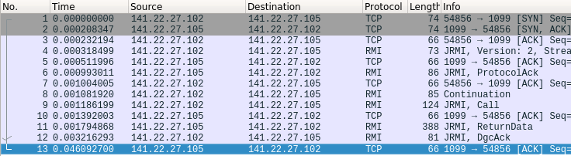
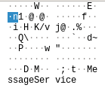
Man sieht am Anfang einen normalen 3-Way Handshake mit [SYN], [SYN, ACK] und [ACK]. Daraufhin fängt die RMI-Kommunikation an mit einem Austausch der Protokollversion an. In Zeile 9 wird dann angefangen, die Verbindung zum RemoteObject aufzubauen. Hier wird zuerst der Name des RemoteObject im Registry überliefert (“MessageService”):

In Zeile 11 antwortet der Server mit der entfernten Objektreferenz:
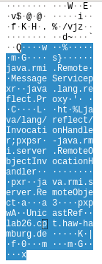
Im Folgenden wurde eine Nachricht an den Server gesendet und der Verkehr aufgenommen. Hier wird aus den Paketen außer der Übergabe der Methodenparameter von newMessage in dem Paket aus Zeile 9 nicht viel ersichtlich:
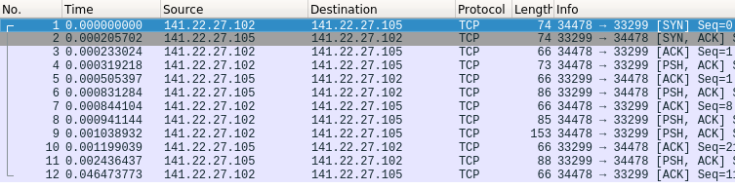
Inhalt Paket Zeile 9:
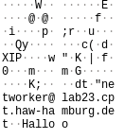

Außerdem wurde der Verkehr eines Nachrichtenabrufs mit aufgenommen, auch hier ist nicht viel ersichtlich bis auf die Parameter der aufgerufenen entfernten Methode im Paket aus Zeile 9 und der Rückgabewert im Paket aus Zeile 11:
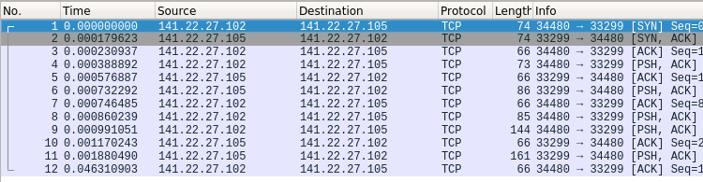
Paket Zeile 9: Paket Zeile 11:
